Contenedores con Docker. Imágenes de aplicaciones y Dockerfile

- Uso de nginx. Se trata de descargar la imagen del servicio nginx (servidor web con soporte para proxy inverso) desde el Docker Hub para ello:

- Descarga la imagen con docker pull nginx
- Ejecuta el comando:

docker run -it -d -–rm -p 80:80 --name web nginx

En este caso se mapea el puerto 80 del contenedor al puerto 80 de la maquina anfitrión y se le pasa el nombre “web” al nuevo contenedor. Además en este caso se pasa el parámetro –rm que borra el contenedor una vez que se para

- Ejecuta el comando docker ps para comprobar que el nuevo contenedor está en ejecución
- Vamos a probar el acceso al servidor nginx y para ello en la maquina anfitrión tecleamos http://localhost en un navegador cualquiera
- Sabiendo que el directorio de publicación web del servidor nginx es /usr/share/nginx/html/ se pide crear una página web de inicio y subirla al contendor usando el mapeo de carpetas mediante el parámetro –v ya visto en prácticas anteriores
- Lanza el nuevo contenedor con los parámetros adecuados y verifica que la nueva página es ya visible desde el navegador

- Creación y uso de Dockerfile. Vamos a crear un fichero de nombre “Dockerfile” que nos permita automatizar la creación de una imagen personalizada de nginx que llevara una página web personalizada. Para ello:

- Creamos un fichero Dockerfile con este contenido:

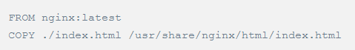

- Creamos la imagen con:

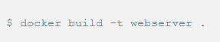

Y veremos una salida similar a esta:

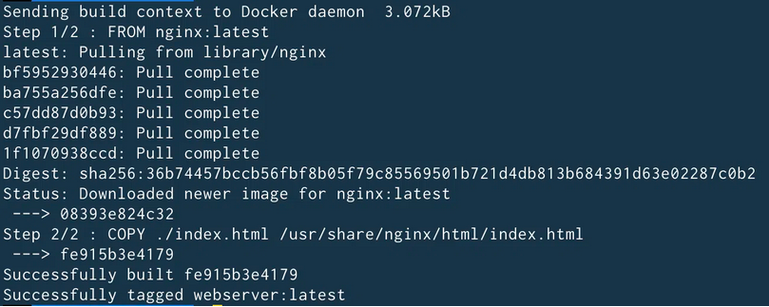

- Verificamos que tenemos la imagen ya descargada y lanzamos de nuevo un contenedor a partir de la nueva imagen:
docker run -it --rm -d -p 80:80 --name web webserver

- Desde un navegador probamos que el acceso a http://localhost muestra la página copiada
- Finalmente vamos a etiquetar la imagen con el nombre de nuestro dockerid para que podamos subirla al DockerHub, para ello haremos:

- docker login (caso de no estar logeado)

- docker tag webserver <dockerid>/webserver (se cambia el nombre a la imagen poniéndole una nueva etiqueta)

- docker push <dockerid>/webserver (se sube la imagen al DockerHub)

- Comprobar en el DockerHub que la nueva imagen ya está visible

1.- Primero lanzamos el contenedor de nginx en el puerto 80.
Con docker ps comprobamos que esté funcionando.

Ahora si vamos a localhost:80 nos aparecerá la página de inicio de nginx.


2.- Vamos a crear un volumen para enlazar una carpeta en nuestro pc, para ello detenemos el contenedor, como tenemos el comando –rm al pararlo se borra


Ahora con -v, vinculamos nuestra carpeta del sistema con la que nos pide el ejercicio.

Si vamos a localhost nos saldrá ahora el index que teníamos en la carpeta web.


3.- Ahora vamos a abrir el visual para crear un fichero Dockerfile, yo abriré el visual en la carpeta web y creare el fichero Dockerfile, donde añadiré lo siguiente:
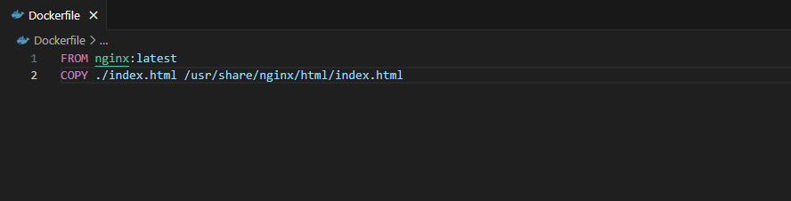
El . es para decir, desde este mismo directorio.

4.- Ahora iremos a nuestra carpeta de /web en la terminal.
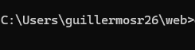
Con el comando docker build construiremos nuestra imagen llamada webserver
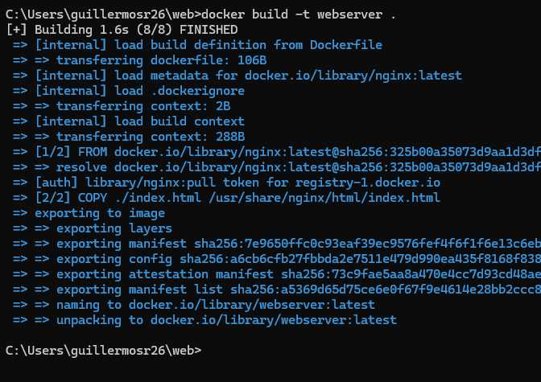

Con docker images podemos comprobar que ya la hemos creado.
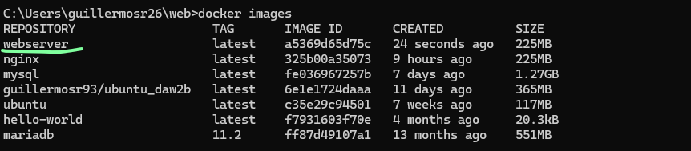

Ahora vamos a volver a lanzar el contenedor, sin el comando -v para no vincularlo a ningún volumen.
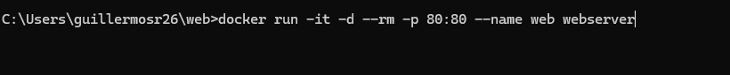

5.- Ahora vamos a cambiarle el nombre a nuestro contenedor con el comando docker tag.

Con docker images vemos que nos ha creado una copia con nuestro nombre.
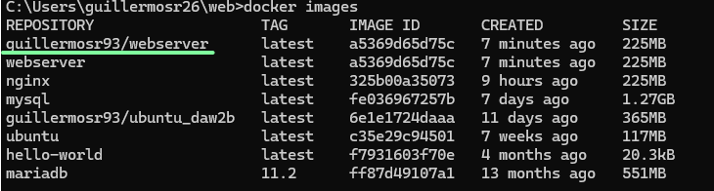

Y con el comando docker push subiremos a nuestro repositorio el archivo.

Para comprobar que se ha subido ejecutaremos el comando docker search.
